Case Study Toolkit

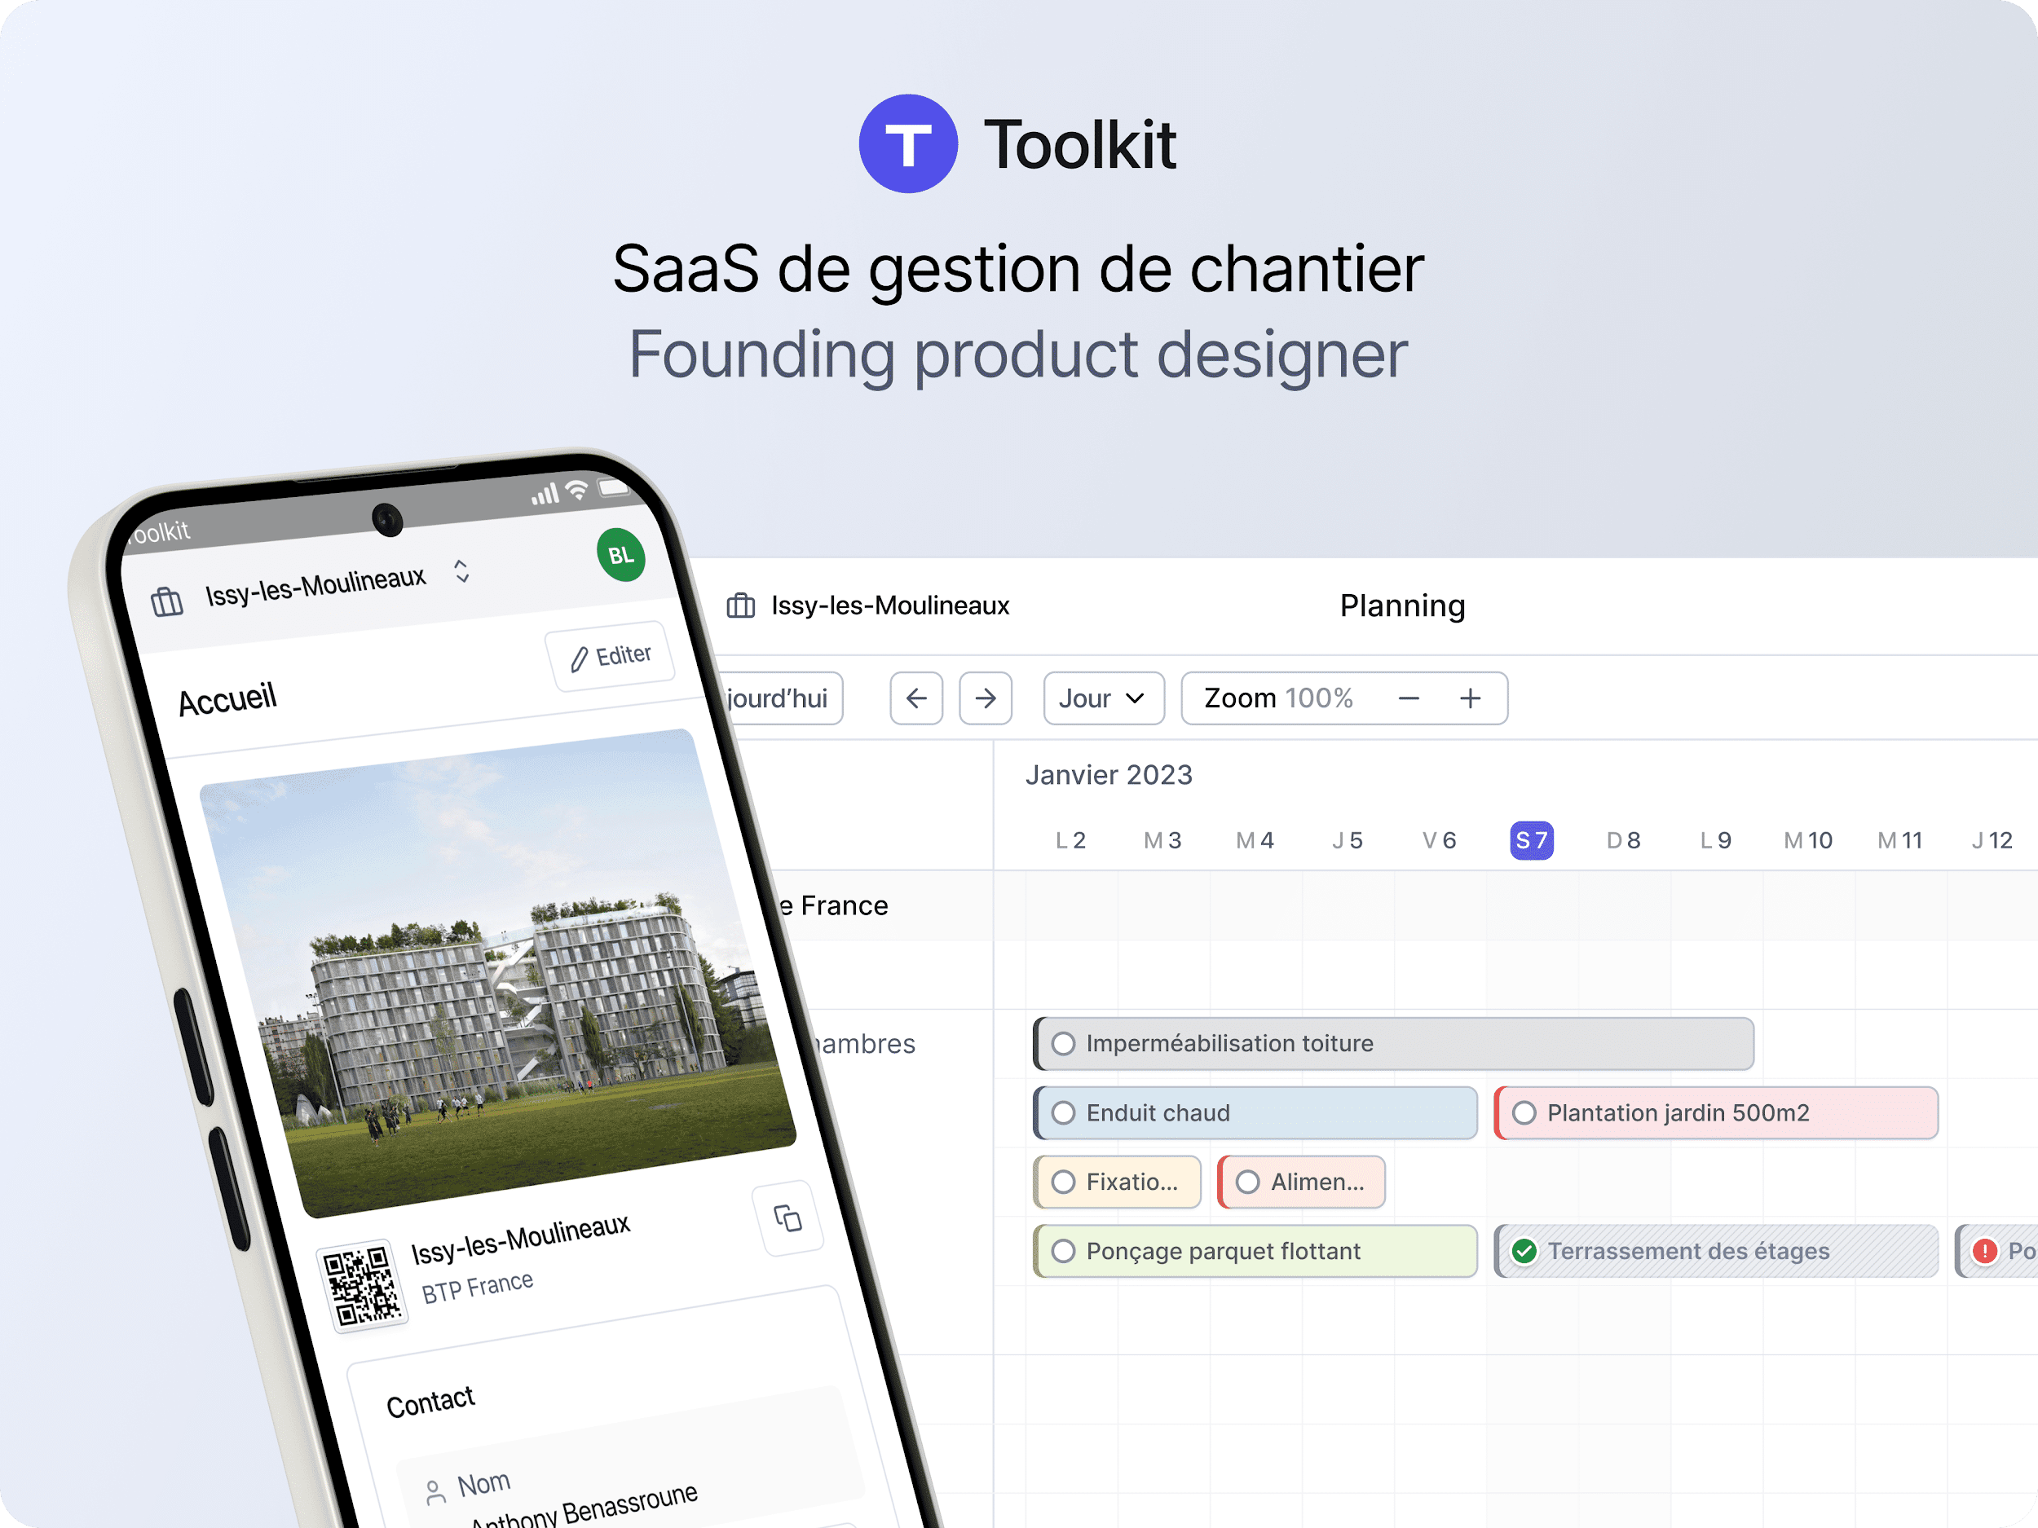

Contexte
Toolkit est une application conçue pour aider les entreprises du BTP à mieux organiser leurs chantiers : création, tâches, documents, zones de travail, suivi d’activité et coordination des équipes. Le fondateur avait besoin d’une première version crédible pour structurer le produit et convaincre ses investisseurs.

Mon rôle
J’ai d’abord conçu le prototype haute fidélité présenté lors de la levée initiale : architecture de l’application, UX flows, écrans hi-fi et design du pitch deck.
Nous avons ensuite travaillé pendant un an en mode lean avec le CEO et un lead dev pour transformer ce prototype en produit. J’ai défini les fondations produit, l’architecture de navigation, et les parcours cœur (création/paramétrage de chantier, documents, zones de travail, tâches, activité, collaboration), ainsi qu’un planning interactif intégrant des micro-interactions avancées (zoom fluide, menus dynamiques, transitions).
En parallèle, j’ai conçu toutes les vues responsive mobiles, structurées pour faciliter la future déclinaison native Android et iOS grâce à une logique d’interaction cohérente et réutilisable.
J’ai également réalisé les vues d’administration (utilisateurs, abonnements), posé les bases du design system (UI kit Tailwind, tokens, organisation Figma) et créé les key-visuals destinés à la communication.

Impact et évolutions
En 2025, Toolkit dépasse les 2 000 clients payants, a réalisé une nouvelle levée de fonds, et développe désormais l’enrichissement de la vue admin, un dashboard d’activité, et l’intégration de l’IA (prédiction, relances, anticipation des tâches).
